新版本1元礼包需求

|  |  |  |  |
| --- | --- | --- | --- |
| **文档状态** | **■草案 □修正案 □发布案** | | |
| **文档列表** | | | |
| **文档版本** | **修改时间** | **修改人** | **修改内容** |
| **V1.0** | **2019/11/22** | **余洪铭** | **建立文档** |
|  |  |  |  |

1. 需求目的

* 刺激新玩家破冰付费
* 提高新玩家留存

1. 设计方向

* 将目前的新玩家首充1元礼包进行调整，奖励形式为充1元立得鲸币+红包，额外后续每天登陆可得一定数量的红包

1. 需求说明
   1. 礼包内容调整

* 去掉当前首充礼包中的“1元档次”，直接开始展示6元的
* 新增“1元特惠礼包”，做单独的入口
* 1元特惠礼包内容如下

|  |  |
| --- | --- |
| 礼包奖励 | 获得方式 |
| 1万鲸币+0.8红包 | 购买后立得 |
| 0.2红包 | 第二天登录领取 |
| 0.2红包 | 第三天登录领取 |
| 0.3红包 | 第四天登录领取 |
| 0.5红包 | 第五天登录领取 |

需要登录领取的奖励，若指定天数未进行领取，做“过期”作废处理

例：第2天未登陆，第三天登录时，第二天奖励显示“已过期”，该天可以领第三天的奖励

* 1. 礼包界面设计
* 礼包入口

替换掉大厅中“新人专属”的位置，原有的“新人专属”不再大厅显示

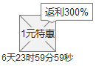入口名称“1元特惠”，倒计时结束后，按钮消失

* 礼包购买界面

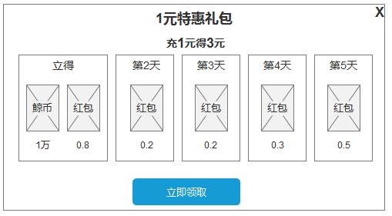

页面中需突出“充1元得3元”，对于当天可以获得的奖励，外框上做些效果突出

例：第1天可立得的外框，亮度或形式上与后面几天的外框区分一下

*该页面在玩家登录游戏弹完“红包任务”（新版新人红包）后弹

* 礼包奖励领取界面

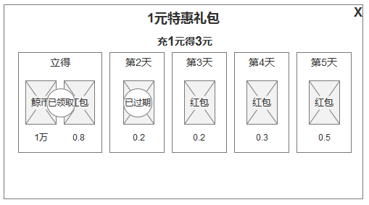

1）已领取的奖励，标注“已领取”，同时对应的奖励区域置灰

2）若未及时领取的奖励，标注“已过期”，同时对应的奖励区域置灰

3）当天可领取的奖励，红包做些动态提示效果，点击后领取

4）该页面在玩家登录游戏弹完红包任务后弹

5）后续每天的奖励领取时间，0点重置

6）若玩家购买后，开始后续奖励领取，则礼包入口上的倒计时变为领取时间的倒计时，倒计时自购买时起算，第6天0点结束，倒计时结束后礼包入口消失